Jahresbericht z.H. der Hauptversammlung 2020 des Rettungscorps der Stadt St.Gallen

Im Letzten Jahr konnte ich von vielem Neuem berichten. Das Jahr 2019 brachte nicht viel Neues mit sich, ein ganz normales Vereinsjahr.

Die Kommission und der Ausschuss hat sich auch in diesem Jahr um die Geschicke des Vereins gekümmert, an 4 Kommissionssitzungen und 2 Ausschusssitzungen trafen wir uns zur Abwicklung der Geschäfte. Die GPK prüfte anfangs dieses Jahres die Kassen.

An verschiedenen Anlässen wurde die Kameradschaft gepflegt. So verlief das Jahr 2019 in ruhigen Bahnen. Einzige kurze Aufregung für mich war, dass sich die Statuten wieder gefunden haben.

Dann regte sich im Dezember etwas im Osten, doch niemand kümmerte sich gross darum. Hatten wir das nicht auch schon? Bis kurz vor der regulären Hauptversammlung machte sich noch niemand grosse Sorgen und dann der grosse Schock. Plötzlich wurde unser Leben durchgeschüttelt. Plötzlich möglichst keine Kontakte mehr, Shutdown – die HV musste abgesagt werden. Auch wenn sich unterdessen Vieles normalisiert hat, bleibt das Abstandhalten, der Virus ist noch da. Aus diesem Grund haben wir uns in der Kommission, an einer Videokonferenz entschlossen, die HV schriftlich durchzuführen.

Ich hoffe sehr, dass wir uns im nächsten Jahr wieder treffen können und so die Kameradschaft wieder gemeinsam pflegen können.

Ich möchte mich bei euch für eure Treue und Unterstützung bedanken. Bei allen die ihre Zeit in den Verein investieren.

Mein spezieller Dank gilt meinen Kameradinnen und Kameraden aus Kommission und Ausschuss. Danke für eure Unterstützung.

St.Gallen, 5. Juni 2020

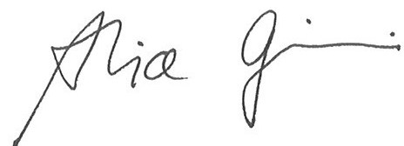

Obmann des Rettungscorps der Stadt St.Gallen